安装文档

**请大家上课前一天在自己电脑完成相关系统安装，并可以打开Jupyter Notebook 执行基本程序。有问题随时网上咨询，在上课期间没有时间安装软件。**

# 引言

《ChatGPT大语言模型技术及应用》课程采用Anaconda环境 + Jupyter Notebook工具来进行讲解学习。

很多人想到学习Python就要去官网下载一个Python，其实并不需要，因为Anaconda本身就自带了Python的解释器而且还自带了很多实用性工具，所以**只需要安装Anaconda环境就可以了**。

注意1：相关软件可以自行在官网下载，也可以在我们提供的百度网盘下载，

链接：<https://pan.baidu.com/s/1WiKNlG5wJGkU-F2dRYbfMQ> 提取码：ofdo

或在QQ群文件【本机环境配置】中直接下载

注意2：安装目录最好不要选择包含中文的文件夹（比如**中文用户名**）

注意3：安装软件前请先通读看一遍安装文档

# 电脑配置要求

为保证培训效果及教学质量请学员自带笔记本电脑，笔记本电脑配置要求如下：

**操作系统**：Win10、Win11、Linux 或 Mac OS X（**一定要64位版本的操作系统，不支持win10以下操作系统**），

**软件环境**：Anaconda3-2021.05以上（**一定要选择Anaconda3系列，Python3.8.1以上**），包含Python3、pip、Jupyter Notebook等软件，利用pip安装torch等。

**CPU**：i5以上,

**内存**：8G以上,

**空余硬盘空间**：40G以上，

注意：不同的操作系统安装方式略有不同，Windows系统请见“**win系统环境安装**”，Linux或Mac系统请见“**mac系统环境安装**”。

# 安装软件下载

## Anaconda下载

注意：如果已经安装Anaconda（Python3.8版本），可跳过此步。

Anaconda安装包可以在其官网下载到：

官网：<https://repo.anaconda.com/archive/>

清华镜像：<https://mirrors.tuna.tsinghua.edu.cn/anaconda/archive/>

进入后选择Anaconda3-2021.05这个版本（Python3.8），3的意思就是Python3以上的版本，x86_64就是64位的。

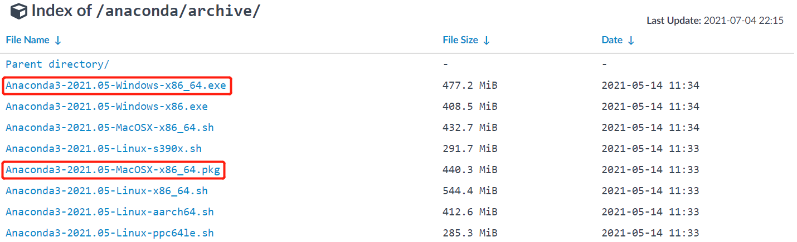

注意：win10系统建议选择**Anaconda3-2021.05**安装，不支持win7系统。

# win系统环境安装

## Anaconda安装

注意：如果已经安装Anaconda（Python3.8版本），可跳过此步。

选择下载Anaconda3-2021.05-Windows-x86_64.exe，下载完成后运行安装：

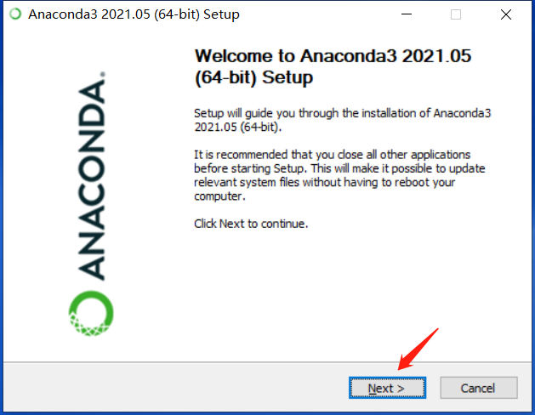

同意用户协议

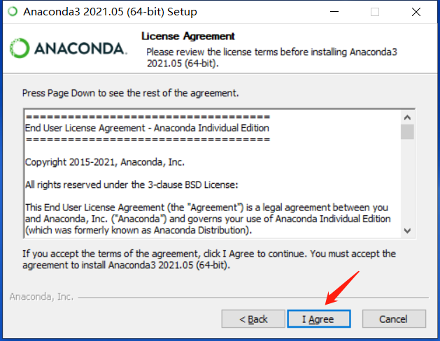

选择为所用用户安装或只是为自己安装。（直接下一步过去就行）

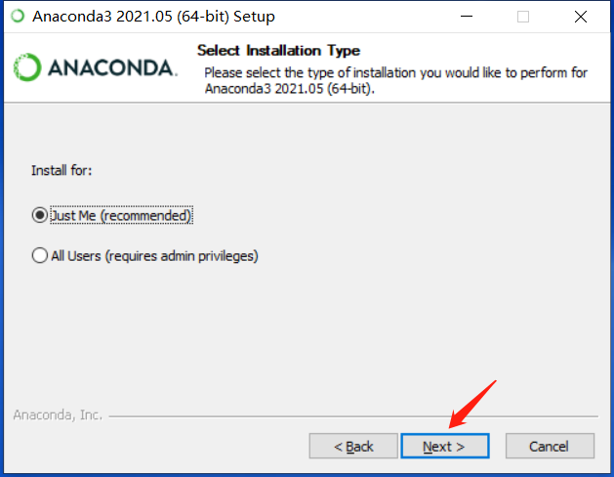

选择安装路径，默认安装在C盘就好（要保证有10GB以上的可用空间），如果空间不够可以更换到其他盘安装。

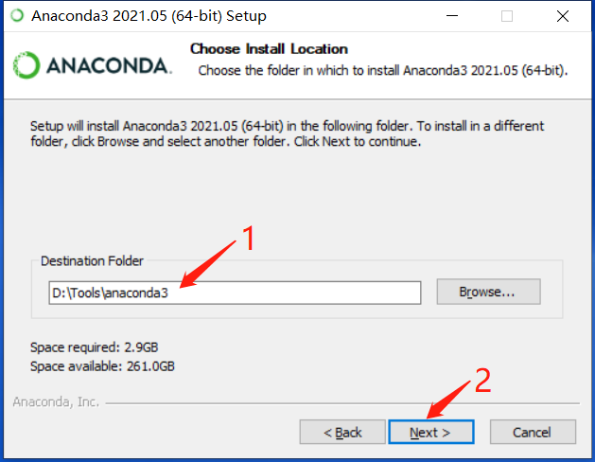

**这里建议将第一个勾选（将Anaconda添加到环境变量中，不勾选的话后期要自己添加到环境变量）**

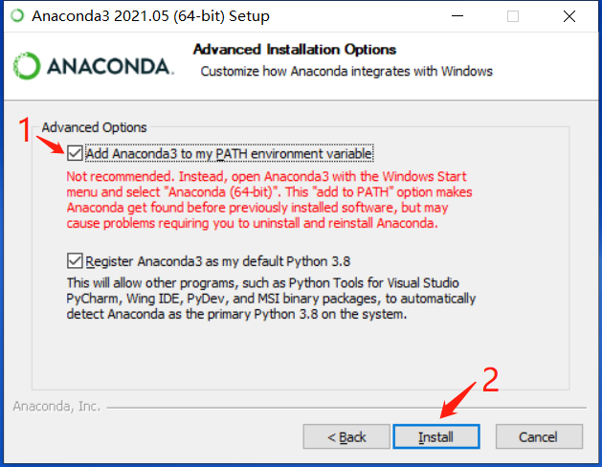

开始安装

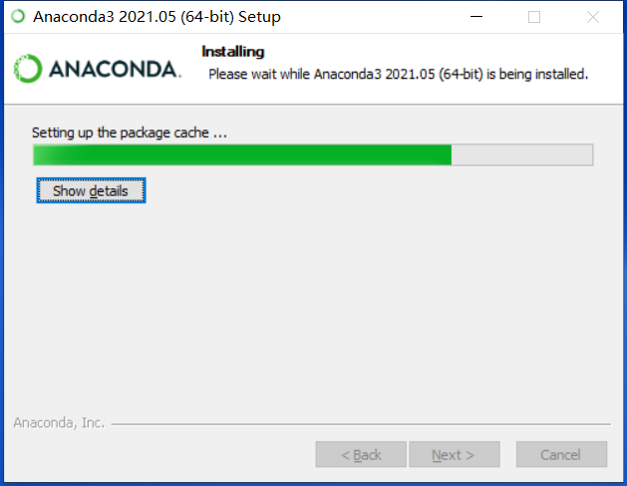

然后一路默认点击下一步【Next】，直到完成。

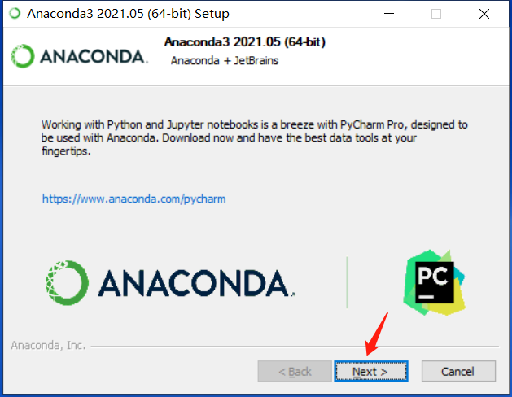

安装完成

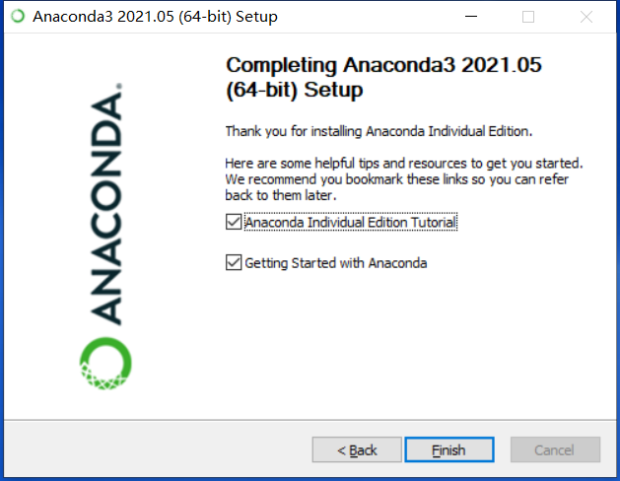

安装完成后在开始菜单中就会有anaconda程序，如下图所示

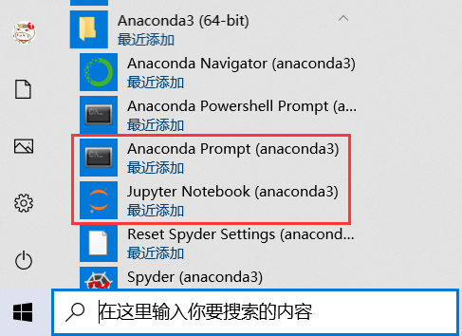

不同版本安装后的菜单可能略有差别，但菜单中包含【Anaconda Prompt】，【Jupyter Notebook】这两项，表明安装成功。

## Jupyter notebook

安装 Jupyter 的最简单方法是使用 Anaconda。该发行版附带了 Jupyter notebook。你能够在默认环境下使用 notebook。

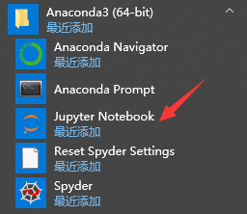

在如上图所示的菜单中打开Jupyter Notebook，运行界面如下图所示

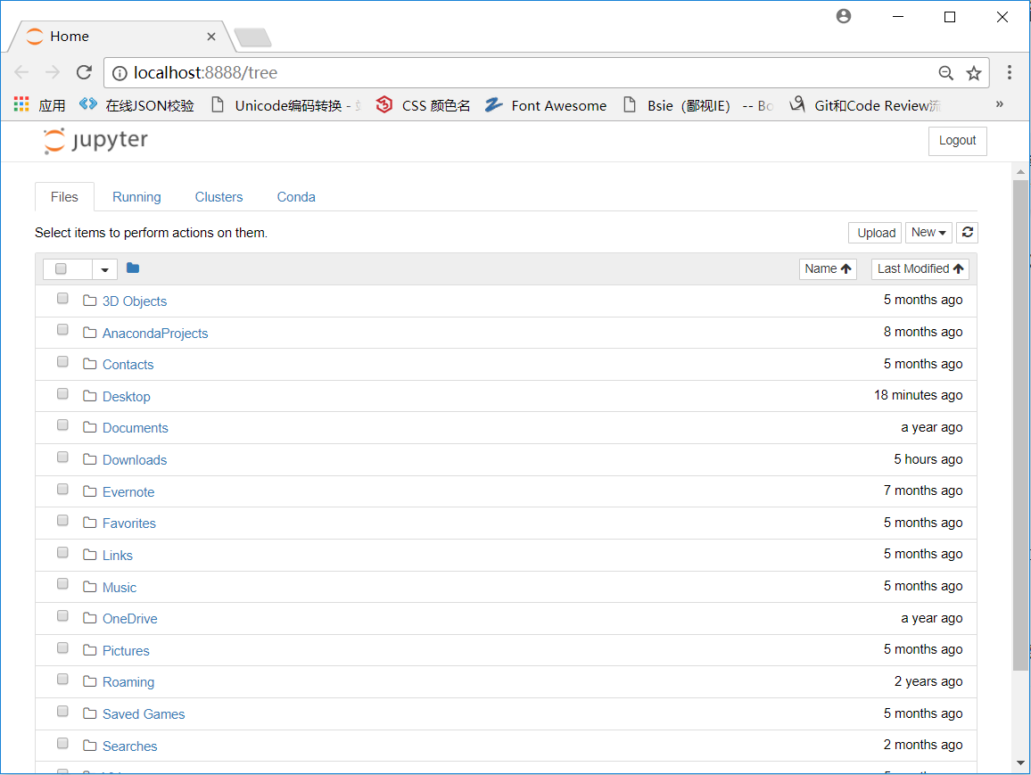

网页能启动成功，表明Jupyter notebook安装成功。

请大家确认一定要可以正常打开notebook。

## 工具包安装

本次课程需要的包如下：

基础工具：numpy、pandas、matplotlib、seaborn

开发工具：websocket、websocket-client、langchain、faiss-cpu、pypdf、openai

其中，numpy、pandas、matplotlib、seaborn为anaconda自带的，只需安装其他包（标黄部分）。建议在Anaconda Prompt命令行下安装第三方工具包，如下图

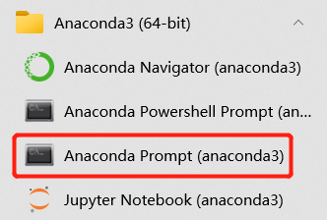

### 工具包安装命令

具体安装命令如下，逐条在Anaconda Prompt命令行下执行。

pip install -i https://pypi.douban.com/simple websocket

pip install -i https://pypi.douban.com/simple websocket-client

pip install -i https://pypi.douban.com/simple langchain==0.0.268

pip install -i https://pypi.douban.com/simple faiss-cpu

pip install -i https://pypi.douban.com/simple pypdf

pip install -i https://pypi.douban.com/simple openai

注意：包的安装过程需要联网，请检查网络环境并保持链接。

如果安装速度慢，可以通过设置镜像服务器安装。

格式：pip install -i 镜像服务器地址 包名

例如：pip install -i <https://pypi.douban.com/simple/> torch

常用的镜像服务器地址

https://pypi.douban.com/simple/　　 豆瓣

https://mirrors.aliyun.com/pypi/simple/ 　　阿里

https://pypi.mirrors.ustc.edu.cn/simple/ 　　中国科学技术大学

https://pypi.tuna.tsinghua.edu.cn/simple 　　清华

镜像使用帮助详见：<https://mirrors.tuna.tsinghua.edu.cn/help/anaconda/>

注意：如果已经安装过相应的软件包，请对照4.3.2节检查版本号是否一致，如果版本低，则需要对该软件包升级，要升级软件包使用如下命令

pip install –upgrade 要升级的包名

### 工具包安装检查

第一步：将**ChatGPT-安装包检查.ipynb**文件放到或

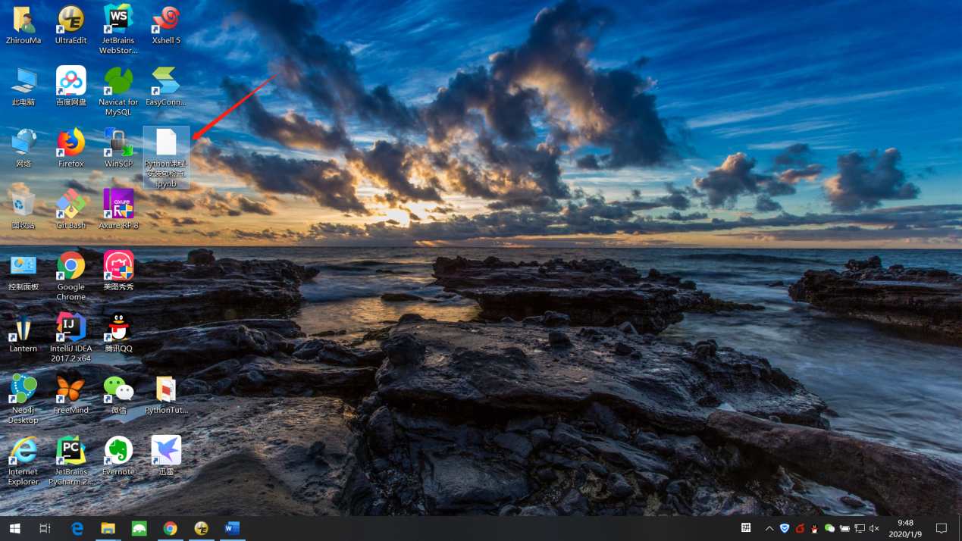

第二步：打开Jupyter Notebook

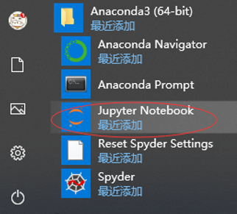

第三步：从文件夹【Desktop】或【Documents】进入，选择并打开 **ChatGPT-安装包检查.ipynb** 文件

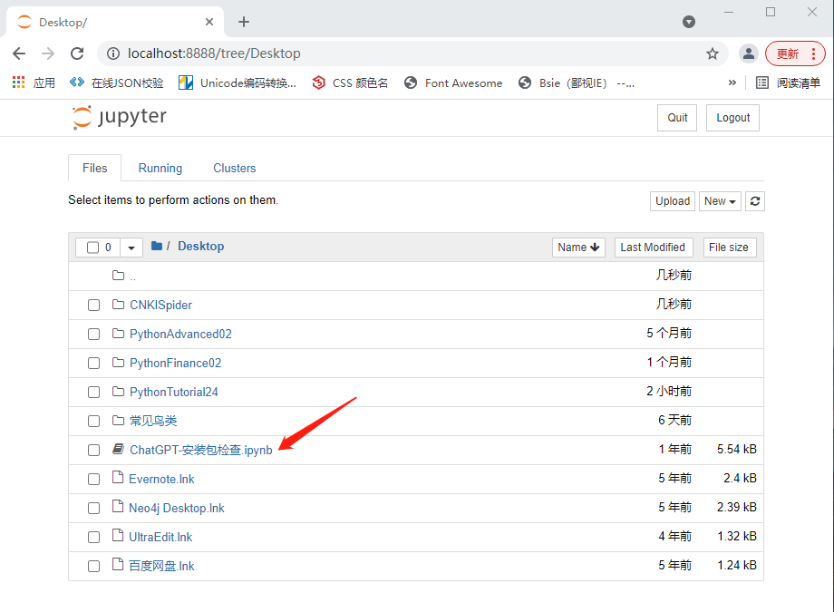

第四步：选中待执行语句cell，点击run按钮运行语句

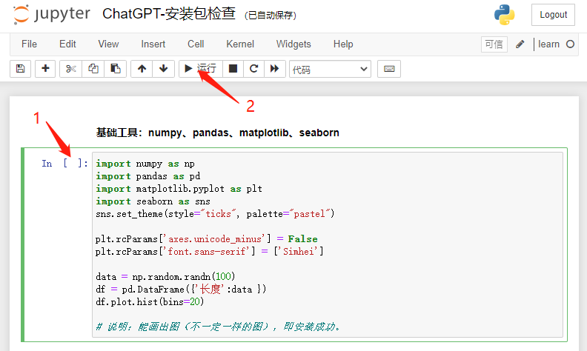

图中In[ ]表示程序的执行状态，In[*]表示程序正在执行，In[1]表示程序执行成功，中括号中的数字1表示执行次序；执行成功，如下图所示

#### 基础工具

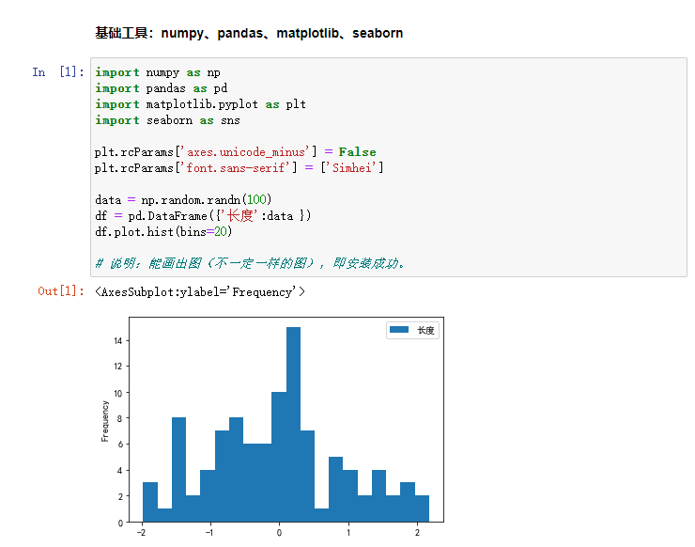

能画出图（不一定一样的图），即安装成功。

常见错误：由于中文用户名，执行时没反应。

解决方案：Anaconda Prompt命令行下依次运行，然后重启jupyter尝试

pip uninstall pyzmq

pip install pyzmq==19.0.2 --user

#### 开发工具

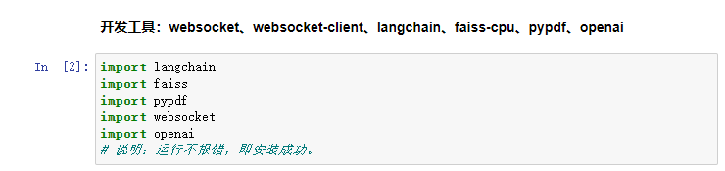

运行不报错，即安装成功，这里要注意版本号是否一致。

注意1：粉色信息为提示信息或警告信息，不影响使用。

**注意2：Python版本必须是3.8.1以上才能安装openai和langchain。**

# mac系统环境安装

## Anaconda安装

下载适用的安装包，Anaconda3-2021.05-MacOSX-x86_64.pkg或Anaconda3-2021.05-MacOSX-x86_64.sh，进行安装。

本文以Anaconda3-2021.05-MacOSX-x86_64.pkg为例，说明安装过程。

（1）双击pkg文件进行图形化的安装。

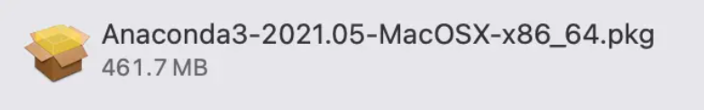

（2）可能会弹出也可能不会弹出这样一个窗口，点击【允许】，进入下一步。

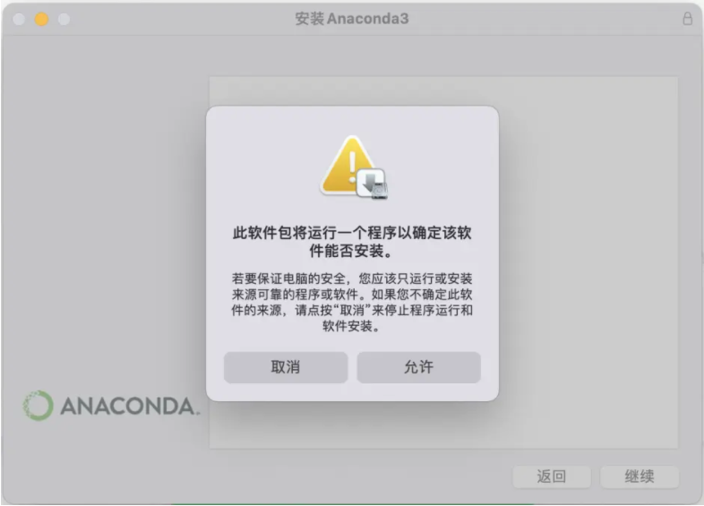

（3）接下来要做的事情就是不断地点【继续】、【继续】、【继续】…… 。

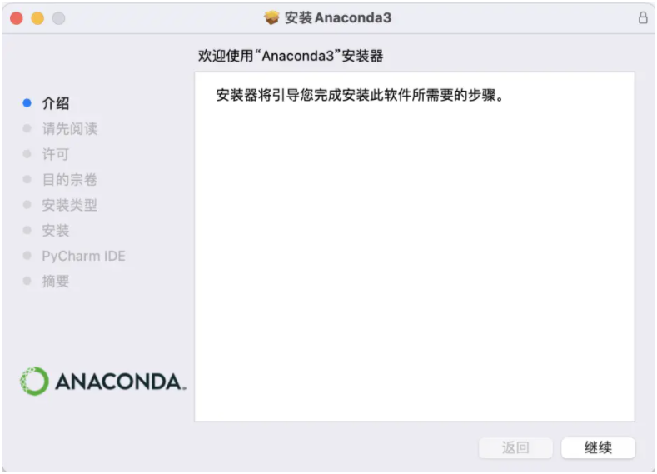

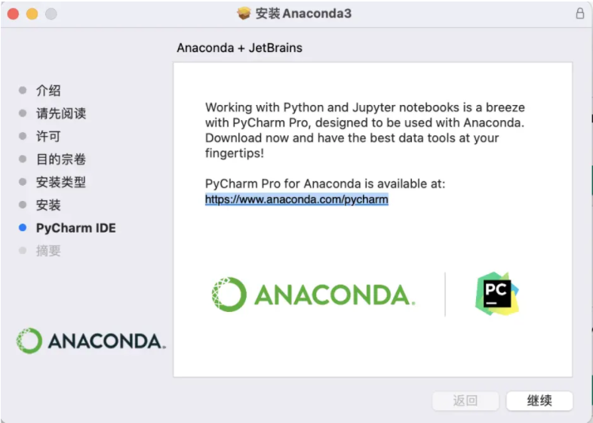

（4）安装完成，点【关闭】退出程序。

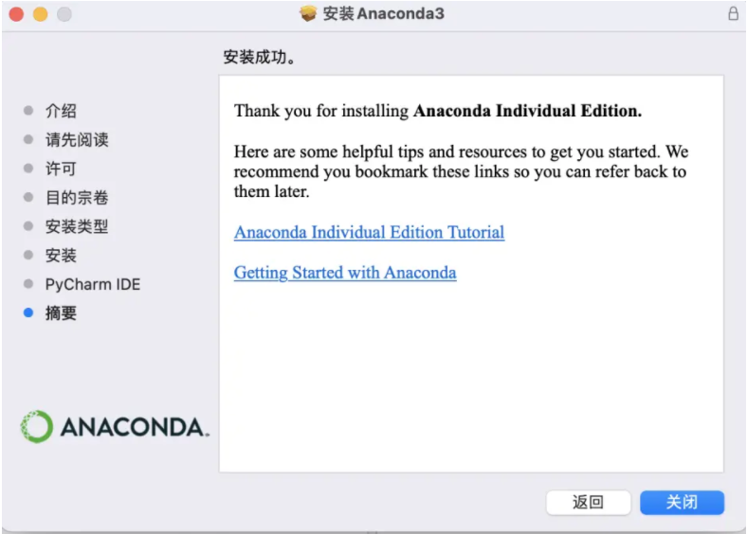

## 工具包安装

工具包在终端下用pip install安装，安装语句同Windows下类似，命令及语法参见4.3节。

# 其他工具

## 代码自动补全插件（选择安装）

jupter notebook 代码自动补全插件安装，可以参考这个网页的步骤安装<https://blog.csdn.net/mengfei2656/article/details/89287140>

安装完以后，在 Notebook 写代码时，如果一个对象有函数可以调用，会自动提示函数名，还会提示变量名。

注意：不要在360浏览器上使用插件。

提示：由于防火墙或杀毒软件等的原因，可能会安装不成功。该插件不是课程必须的软件包，根据个人情况选择安装。

## 网络直播带宽自测

直播上课时可以用<https://www.speedtest.net/>测试网络环境的好坏。

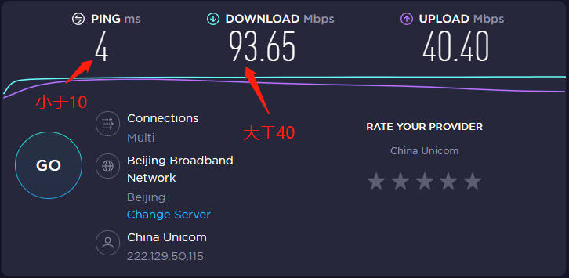

## 国产大模型的注册

课前提前申请好几个国产大模型的账号

* **百度文心一言**：https://yiyan.baidu.com
* **讯飞星火认知**：<https://xinghuo.xfyun.cn/>

## IDE集成开发工具（选择安装）

如果想体验基于大模型的IDE插件进行快速代码开发，可以选择一种IDE开发工具，VSCode或PyCharm二选一（推荐安装**VSCode**）。

### VSCode

VSCode安装包可以在其官网下载到：

[https://code.visualstudio.com/Download#](https://code.visualstudio.com/Download)

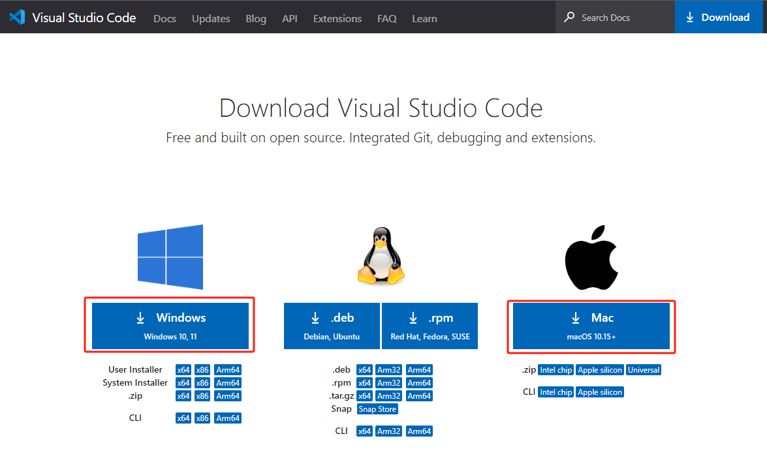

注意选择对应的操作系统再下载。

### PyCharm

PyCharm安装包可以在其官网下载到：

<https://www.jetbrains.com/pycharm/download/>

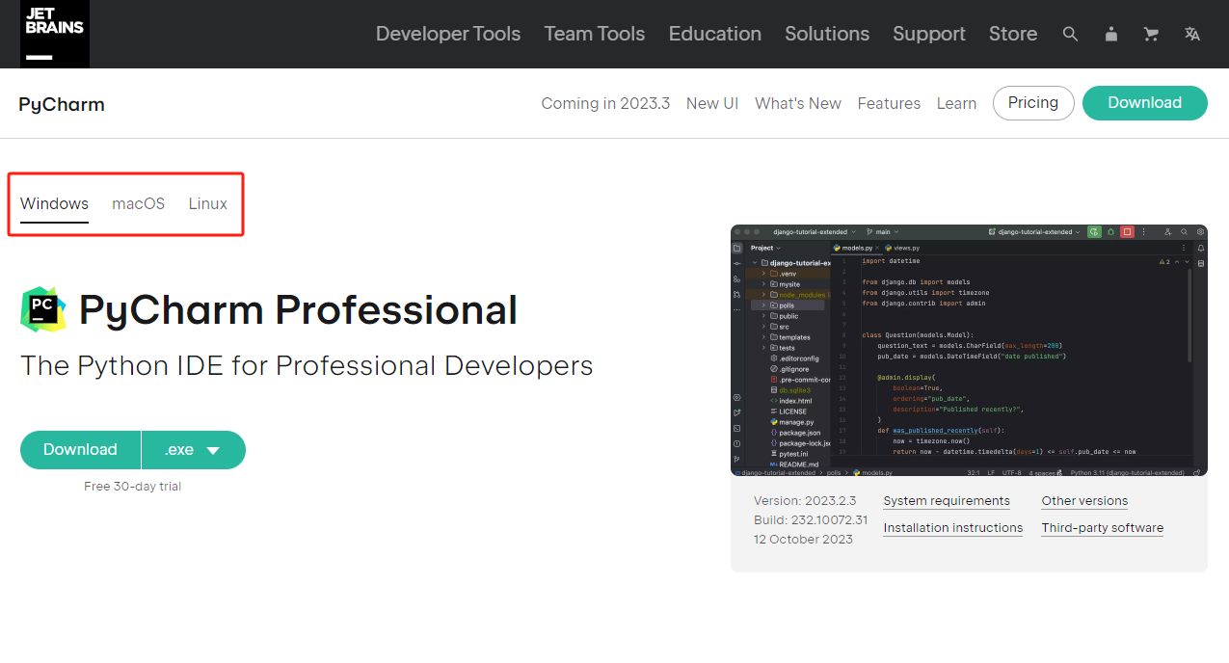

注意选择对应的操作系统再下载。

https://chatgptzh.github.io/how-to-register-a-chatgpt-account-in-china/